动态抗裂性试验机
产品说明：

腾瑞智科提供的动态抗裂性试验仪是符合JG/T157-2004标准设计。自动动态抗裂性试验机适用于测试以水泥、聚合物粉末、合成树脂乳液或其他材料为主要粘结剂，配以填料、助剂等组成的外墙找平腻子。
由于建筑物的不均匀的干湿变化、热胀冷缩、结构沉降及设计、施工上的不完整等原因,几乎所有建筑都不同程度地存在表面毛细裂缝、表面贯通裂缝、结构性裂缝。
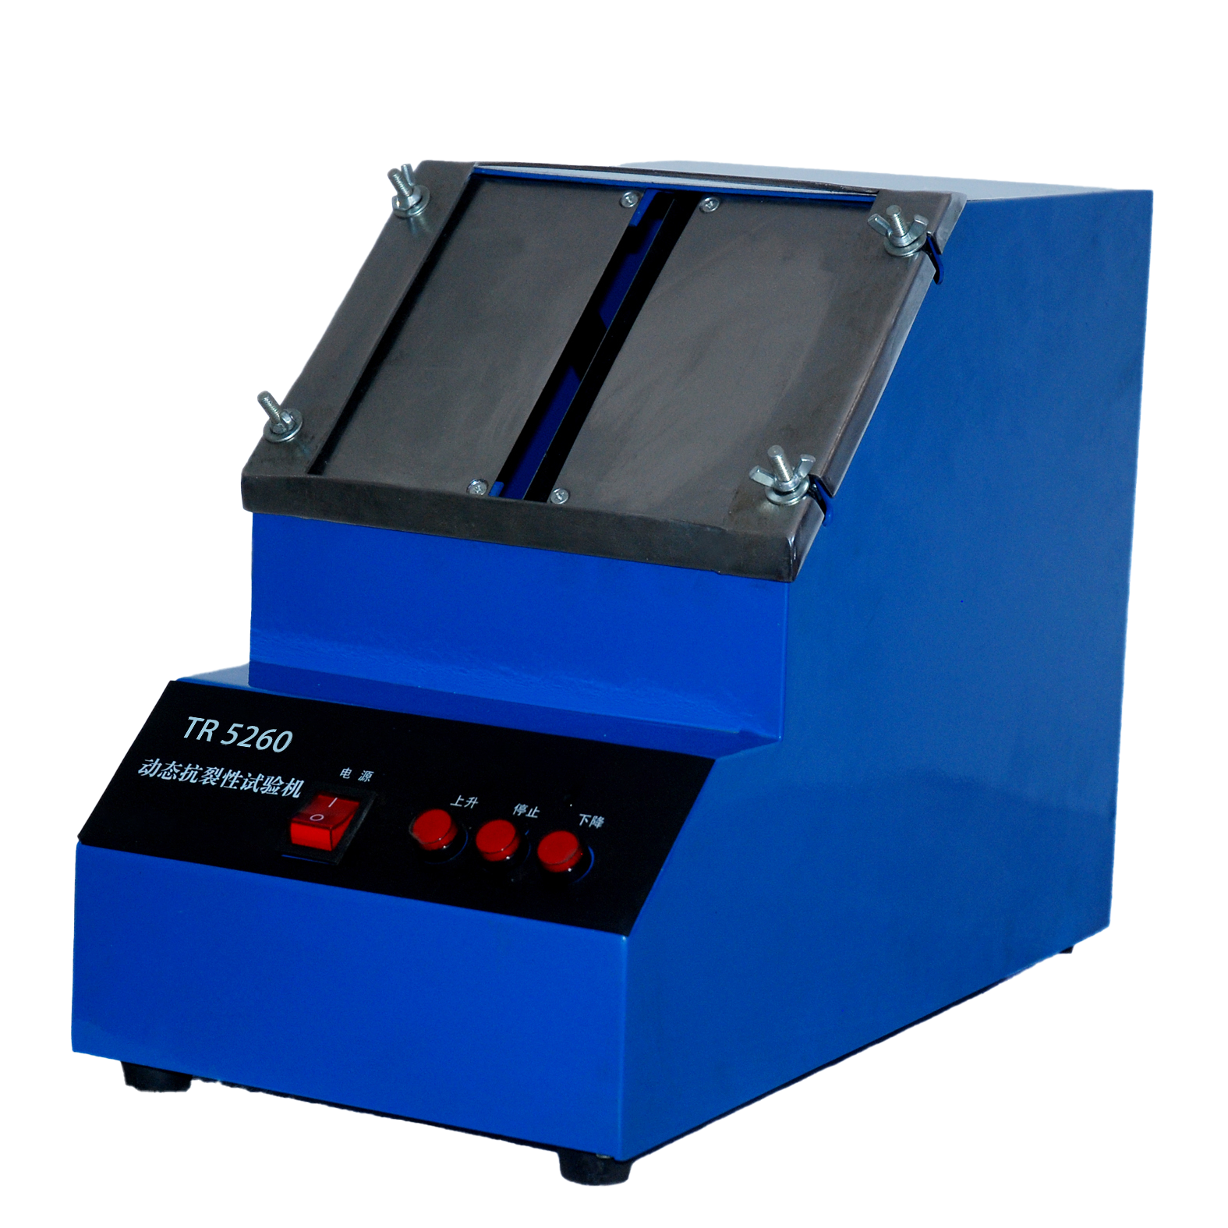
外墙裂缝不仅大大降低了对建筑物外墙的保护作用，也给涂饰面的美观造成了一定的影响。为了弥补上述之缺陷，在涂刷外墙乳胶漆之前，必先在墙体涂刮一层外墙腻子；而外墙腻子的质量优劣，则是关键之关键。

产品特点：
电机通过齿轮减速后拖动顶杆作上升运动，刃口产生上顶力，使石棉水泥板在规定的区域内逐步产生细微裂纹并控制裂纹缓慢扩展，观察腻子层的开裂情况，以此表征腻子抵抗基材裂纹扩展的能力。
产品参数：
·刃口长：150mm
·刃口夹角：30度
·最大升程：20mm
·上升速率：3mm/min
·型框规格：200mmx150mmx2mm

订购信息： TR 5260--动态抗裂性试验机

